Juegos de Atención y Lógica

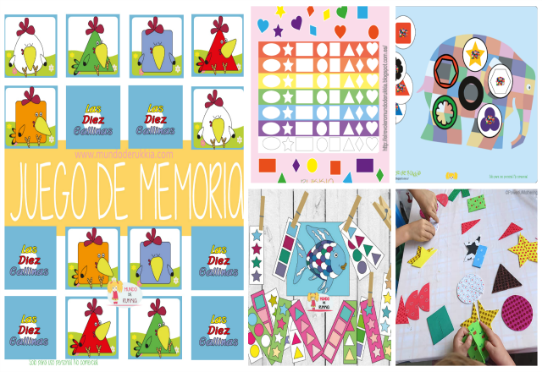

- JUEGO DE CARTAS DE MEMORIA DE LAS DIEZ GALLINAS.

Juego de cartas de memoria para emparejar figuras geométricas iguales, basado en el cuento de las Diez Gallinas. Un recurso educativo de habilidad para ejercitar la memoria mediante estas divertidas gallinas.

- TABLERO ARCOIRIS PARA APRENDER FIGURAS GEOMÉTRICAS.
Una actividad para colocar figuras básicas y completas clasificándolas según el color o según la forma. Una manera de tener un primer contacto con las figuras geométricas.

- JUEGO DE ELMER CON FIGURAS GEOMÉTRICAS.
Un juego didáctico de Elmer para que los peques fomenten su memoria visual reteniendo figuras geométricas en la mente mientras intenta colocarlas encima del tablero de Elmer.

- JUEGO DE COLORES Y FIGURAS DEL PEZ ARCOÍRIS.
Juego de observación para asimilar colores. Una forma divertida de que los peques encuentren colores diferentes basados en una imagen. Además los colores están sobre varias figuras geométricas para ayudar a una mayor observación y aprendizaje.

- EMPAREJAR PUZZLES DE FIGURAS GEOMÉTRICAS.
Un actividad de puzzles en goma eva con diferentes colores y estampados. Cuando tengas todas las formas recortadas, divídelas en dos mitades. Agrúpalas todas juntas y pídele a tu peque que empareje las figuras geométricas.

